МГТУ им. Баумана

Факультет «Информатика и системы управления»

Кафедра ИУ5 «Системы обработки информации и управления»

Дисциплина «Модели данных»

Отчёт по лабораторной работе №2

“Проектирование инфологической схемы БД в нотации Чена. Создание даталогической схему СУБД MS Access”

Выполнил:

Попов М.А.

ИУ5-35Б

Москва, 2019г

Цель работы:

Получить знания о проектирования инфологической схемы БД, получить общее представление о нотациях, изучить нотацию Чена для ручного проектирования инфологической схемы, закрепить практические навыки создания баз данных в пакете MS Access.

Описание предметной области:

Таблица “Учреждение” содержит название учреждения, адрес, количество мест и контакты

Таблица “Ребенок” содержит ФИО ребенка, его возраст, адрес его проживания, чтобы можно было отвести ребенка домой в чрезвычайной ситуации, телефон родителей, чтобы в случае чего можно было позвонить им.

Таблица “Сотрудник” содержит ФИО сотрудника, контакты, чтобы можно было связаться, стаж и образование, для оценки профессионализма, и возраст.

Таблица “Договор” содержит содержит дату заключения и стоимость услуг.

Таблица “Инвентарь” содержит информацию о категории инвентаря и его количество для простоты ведения учета, и срок службы.

Таблица “Мероприятие” содержит информацию о категории мероприятия, месте его проведения и участниках, для организованности данного мероприятия.

Ограничение предметной области:

1). В одном учреждении может быть много сотрудников.

Сотрудник может работать только в одном учреждении.

2). В одном учреждении может быть много детей.

Ребенок может посещать только одно учреждение.

3). В одном учреждении может быть много мероприятий.

Мероприятие может проходить только в одном учреждении.

4). В одном учреждении может быть много инвентаря.

Конкретный инвентарь содержится только в одном учреждении.

5). Один договор заключается на одного ребенка с одним учреждением.

ER-диаграмма в нотации Чена:

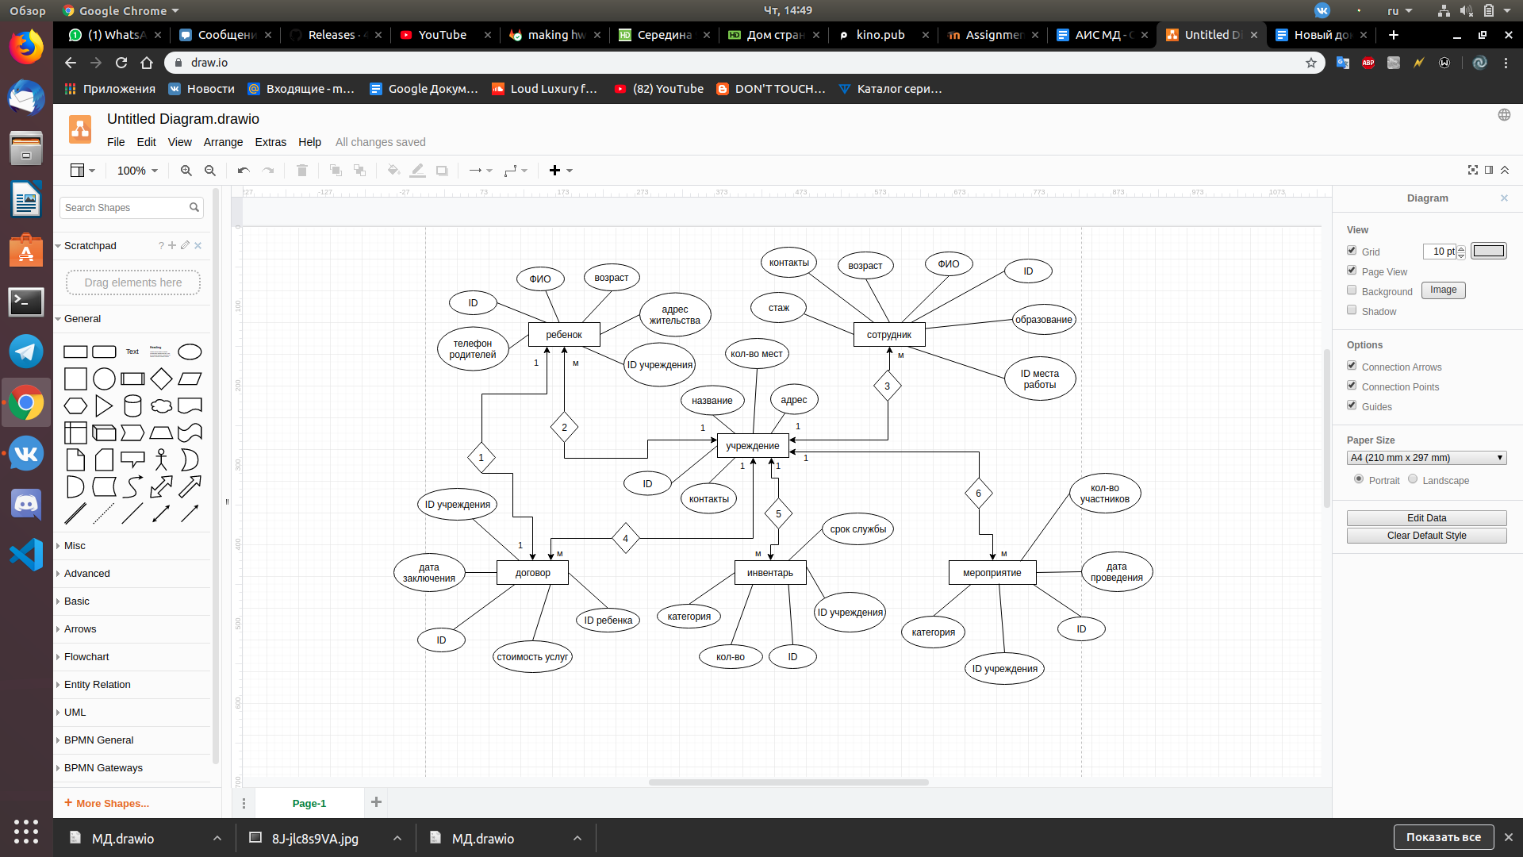

1 - заключен на

2 - ходит в

3 - работает в

4 - заключен с

5 - какой инвентарь есть в учреждении

6 - проводится в

Даталогическая схема БД

